E4948 Scheda creata il 19 giugno 2026
Descrizione storico-bibliografica
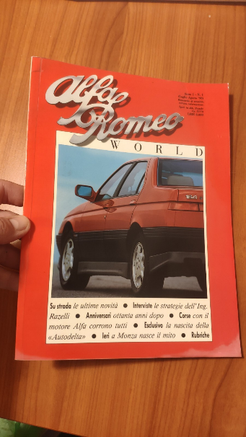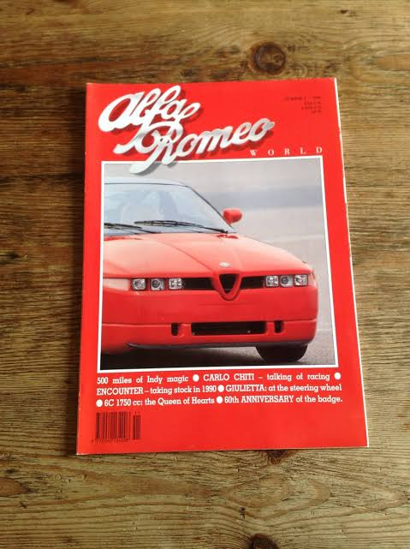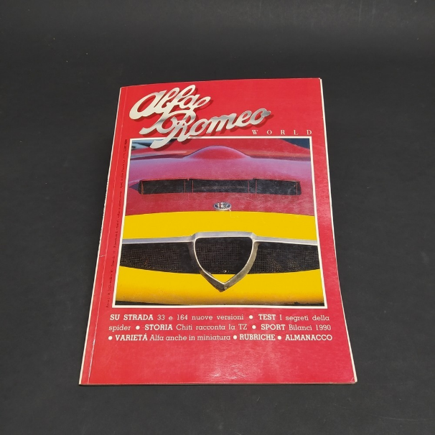
*Alfa Romeo world : bimestrale di attualità, cultura, informazione. - Anno 1, n. 1 (lug.-ago. 1990)-anno 2 (1991). - Milano : PEN, [1990-1991]. – 2 volumi : ill. ; 29 cm. ((Milano, viale Elvezia 12. - CFI0158561
Soggetto: Automobili Alfa Romeo – 1990-1991

